Compañía Nacional de Fuerza y Luz, S.A.

Dirección Administración y Finanzas

Área Proveeduría Empresarial

Ejecución del Plan Anual de Adquisiciones 2020

|  |  |
| --- | --- |
|  |  |
| Elaborado por:  Dunia Valverde Esquivel  2021-02-23  3250-83-2021 |
|  |

Índice o Tabla de contenido

1. Programa de adquisiciones 2020 3

1.1. Programa original 3

1.2. Inclusiones al programa de adquisiciones 4

1.3. Exclusiones al programa de adquisiciones 4

1.4. Plan final diciembre 2020 4

2. Ejecución del Programa 6

2.1 Concursos de Adquisición publicados en el Plan 6

2.2 Concursos iniciados 7

2.3 Estado de los concursos de adquisición al cierre de año 7

2.4 Concursos infructuosos, desiertos o anulados 8

2.5 Duración de los procedimientos de contratación mediante concursos de adquisición. 8

3. Contrataciones por procedimiento de escasa cuantía. 10

Ejecución del Plan de Adquisiciones 2020

De acuerdo al Reglamento para los procesos de contratación de las empresas del Instituto Costarricense de Electricidad en su artículo 10º inciso 1), es responsabilidad de esta Proveeduría: Integrar y mantener actualizado el Programa de Adquisiciones que deberá divulgarse en la página en donde se publican las adquisiciones de las empresas del Grupo ICE. Adicionalmente, al final de cada período presupuestario realizará una evaluación de la gestión de adquisición de bienes, obras y servicios.

En el presente informe se presenta el detalle del comportamiento y la ejecución del Programa de Adquisiciones en forma global, así como por dependencia.

# Programa de adquisiciones 2020

El programa de adquisiciones 2020 se encuentra divulgado en la página <https://www.cnfl.go.cr/transparencia-empresarial/compras-y-contrataciones#plan-anual-adquisiciones>.

## Programa original



## Inclusiones al programa de adquisiciones



## Exclusiones al programa de adquisiciones

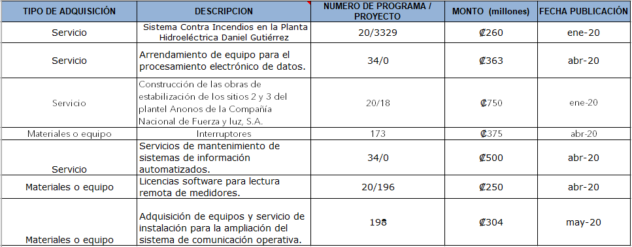

## Plan final diciembre 2020



Inicialmente se publicaron 9 concursos en el mes de enero 2020; durante el transcurso del año se adicionó un concurso y se excluyeron 7, resultando en un plan con 3 procedimientos de compra mediante concurso de adquisición; durante el período 2020.

Como resultado de lo anterior el plan modificado representa un 33% del total de concursos del plan original.

***Gráfico No.1 Modificaciones al Programa de Adquisiciones***

***Cuadro No.1***

El cuadro N°1 muestra las modificaciones al Plan por dependencia.



# Ejecución del Programa

## 2.1 Concursos de Adquisición publicados en el Plan

El total de concursos publicados en el Plan de adquisiciones alcanzó la suma de diez procedimientos de contratación de los cuales siete fueron excluidos por los siguientes motivos:

* **Sistema Contra Incendios en la Planta Hidroeléctrica Daniel Gutiérrez**:

En oficio No. 7001-0027-2020 de la Dirección Generación de la Energía se indica: “De acuerdo al Informe a Gerencia sobre resultados Plan adquisiciones 2019, me permito hacer de su conocimiento que nuestra propuesta del Suministro e instalación de sistema contra incendios para las Plantas Hidroeléctricas de la CNFL, no fue considerado por la administración como ejecutable durante este año 2020 y parte del año 2021”

* **Arrendamiento de equipo para el procesamiento electrónico de datos**

En oficio No. 7500-0201-2020 de la Dirección Estrategia y Desarrollo del Negocio se

indica: “para el año 2020 no fueron asignados recursos para la ejecución del servicio

de “Arrendamiento de equipo para el procesamiento electrónico de datos”, según comunicado mediante correo electrónico del Área Presupuesto”

* **Construcción de las Obras de Estabilización de los sitios 2 y 3 del Plantel Anonos de la Compañía Nacional de Fuerza y Luz, S.A:**

El Coordinador de Contratación Administrativa de la Dirección Administración en sus oficios números 3201-0237-2020

“De acuerdo con el oficio 3330-011-2020 que adjunto, emitido por el Sr. Franklin Quirós Arce del Área de Presupuesto, donde indica proyecto de "Construcción de las Obras de Estabilización de los sitios 2 y 3 del Plantel Anonos de la Compañía Nacional de Fuerza y Luz, S.A.”, no cuenta ahora con contenido presupuestario para el presente año, como encargado para la administración de esta contratación, procedo a solicitar que se gestione el “Cierre anticipado por falta de recurso presupuestario”

* **Servicios de mantenimiento de sistemas de información automatizados.**

El Coordinador de Contratación Administrativa de la Dirección Estrategia y Desarrollo del Negocio en su oficio número 7500-0967-2020 justifica “La contratación de 500 millones no se realizó debido a que no se contó con todo el presupuesto requerido, por lo que se realizó una contratación, por 130 millones, 60 millones para el 2020, a través del SIACO 815, procedimiento de escasa cuantía 2020PP-000396; y 70 millones para el primer semestre del 2021.

Posteriormente, en el caso de contar con el debido contenido presupuestario, se haría contratación por un monto de 200 millones por año, con un total de 400 millones o por el monto que se apruebe en el ámbito presupuestario.”

* **Licencias software para lectura remota de medidores:**

A través del procedimiento por excepción 2020PP-000392-000020 se está tramitando esta contratación, misma que saldrá en tiempo y forma antes de finalizar el 2020.

* **Adquisición de equipos y servicio de instalación para la ampliación del sistema de comunicación operativa:**

Se está en etapa de ejecución de los procedimientos de escasa cuantía 2020PP-000285 (SIACO 673) Red FAN Escazú fase II; escasa cuantía 2020PP-000334 (SIACO 798) Equipo de seguridad y comunicación SCADA y Escasa Cuantía 2020PP-000338 (SIACO 754) Adquisición equipos Administrador de ancho de banda.

## Concursos iniciados

El 100% de los tres procedimientos de contratación restantes fueron publicados e iniciados durante el año 2020 en el sistema de compras públicas SICOP para iniciar el proceso de adquisición.

## Estado de los concursos de adquisición al cierre de año

De los tres procedimientos de concursos de adquisición dos fueron adjudicados en firme antes de finalizar el año y uno se mantenía en proceso de apelación ante la Contraloría General de la República, adicionalmente existe un concurso del período 2019 aún en proceso de firmeza por múltiples recursos de apelación interpuestos ante la Contraloría General de la República durante el año 2020.

***Cuadro N°2***

Estado de los concursos de adquisición al cierre

***Concursos iniciados en el año 2020***



***Concursos en proceso del período 2019***



## Concursos infructuosos, desiertos o anulados

Durante el año 2020 no hubo concursos infructuosos, desiertos o anulados.

## Duración de los procedimientos de contratación mediante concursos de adquisición.

El gráfico N°2 muestra la duración de cada uno de los concursos de adquisición que se iniciaron y lograron finalizar al 31 de diciembre de 2019. De los 3 concursos tramitados en el período 2020, se finalizaron un total de 2 concursos de adquisición con una duración promedio de 79 días y 180 días, el primero debido a que por la cuantía del monto adjudicado fue adjudicado por la Proveeduría Empresarial y el segundo por el Consejo de Administración.

***Gráfico No.2***

El seguimiento de las diferentes etapas que conforman el procedimiento de concurso de adquisición ha permitido identificar que las etapas donde interviene la parte técnica, el adjudicatario y ocasionalmente la aprobación interna (refrendo), constituyen las áreas donde existe una mayor demanda de tiempo para cumplir a cabalidad con lo requerido para continuar el procedimiento de compra. En el cuadro N°3 se muestra los tiempos óptimos para que los concursos de adquisición se realicen en menor tiempo y lo que en realidad están requiriendo las partes involucradas para realizarlos.

***Cuadro N°3***

***Etapas de los concursos de adquisición con una duración mayor a la establecida***



El cuadro anterior muestra cómo el estudio técnico sigue siendo una etapa en la cual se tarda más de dos meses siendo lo recomendado 15 días hábiles, así mismo el proceso de conformación y revisión de la documentación que se eleva al Consejo de Administración cuando le corresponde las adjudicaciones ha añadido hasta más de tres meses al plazo de la contratación: este proceso incluye la revisión de acuerdo por parte de la Asesoría Jurídica y de toda la demás documentación por parte del comité de revisión.

Por lo expuesto en este apartado se considera que esta Proveeduría Empresarial en su campo de competencia atendió satisfactoriamente en tiempo y forma el 100% de los concursos de adquisición conducidos.

# Contrataciones por procedimiento de escasa cuantía.

En relación con las recomendaciones de este informe, es importante mencionar que como parte del proceso de contratación de bienes y servicios la Proveeduría condujo 337 nuevas contrataciones por el procedimiento de escasa cuantía, lo cual refleja que a nivel institucional el procedimiento de escasa cuantía continúa siendo el procedimiento más utilizado, para la adquisición de bienes y servicios.